# 俄罗斯方块2.0美需

## 多人模式

1. 多人模式匹配界面增加倒计时，改成与1V1一样

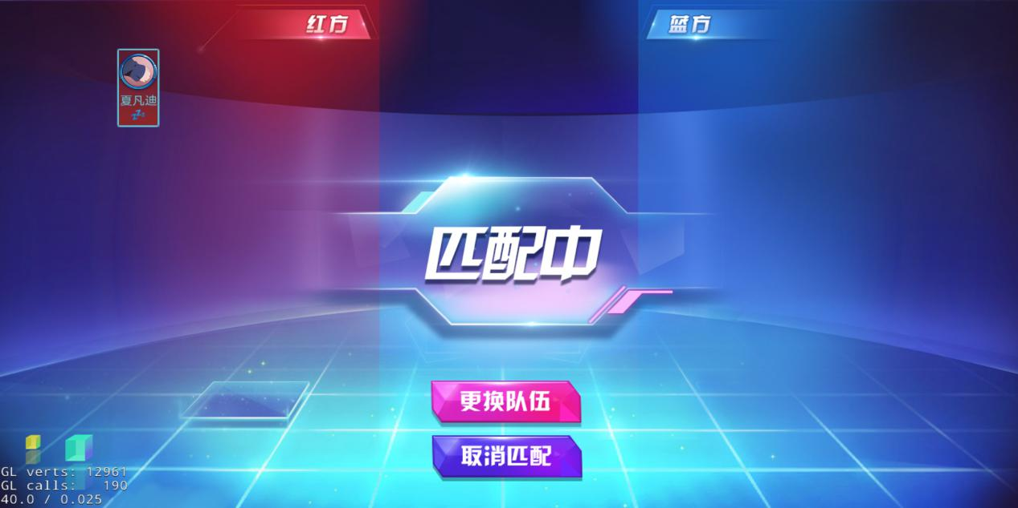

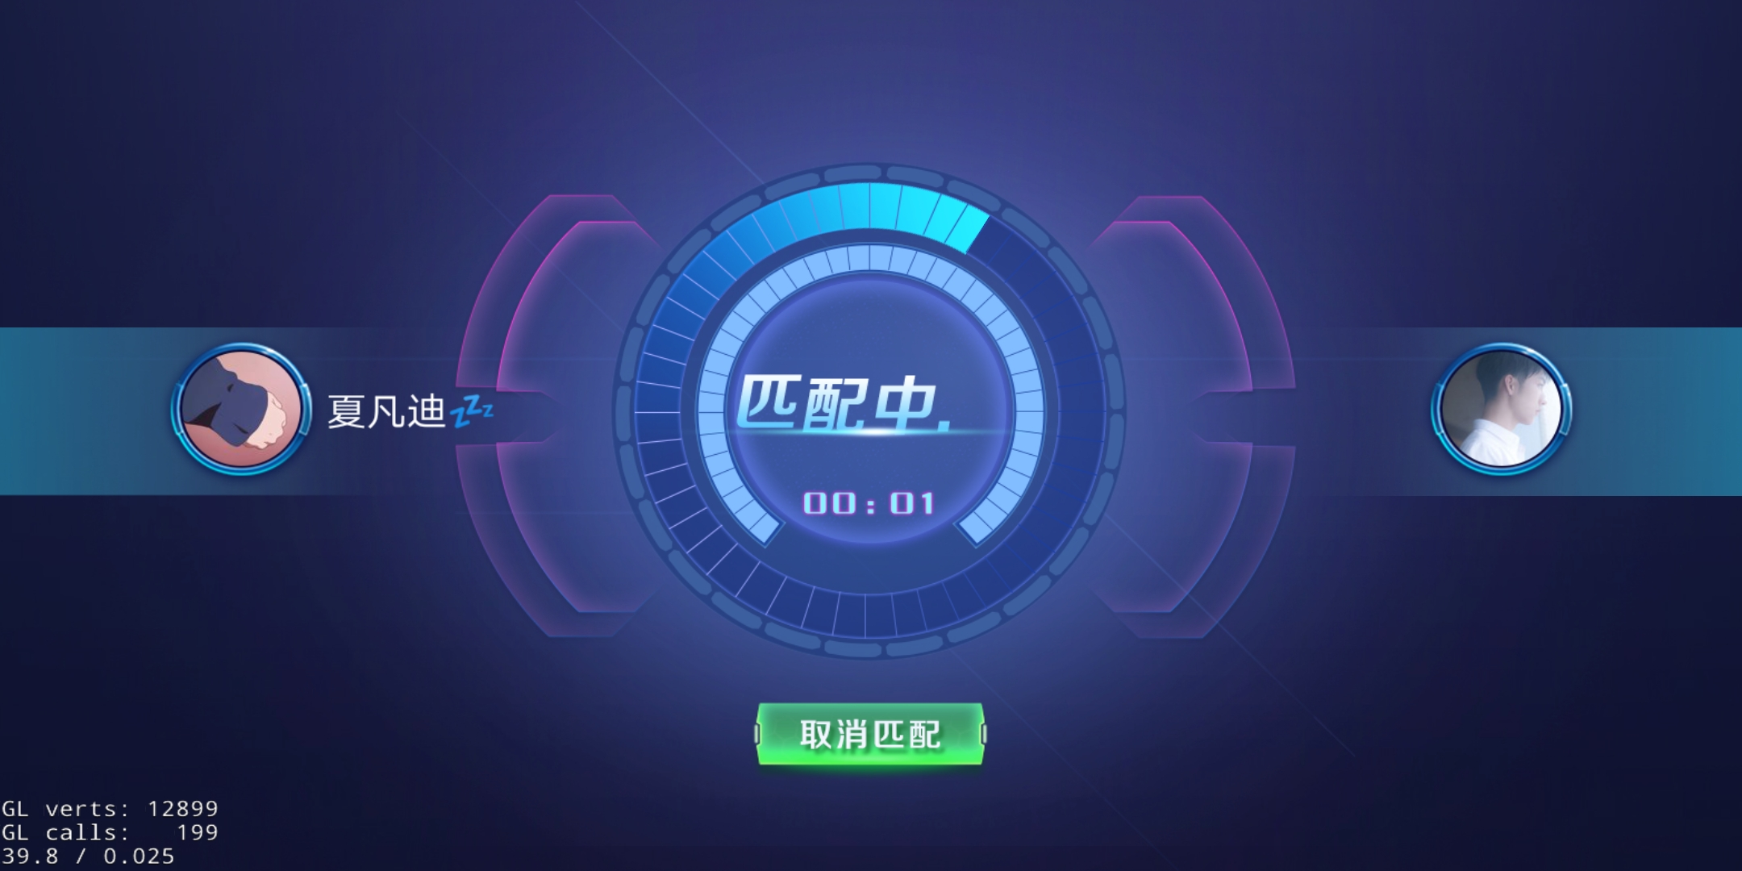

1. 背景图浮动（一点点就行，就是上下轻微浮动的感觉，或者水波微微动的感觉就行）

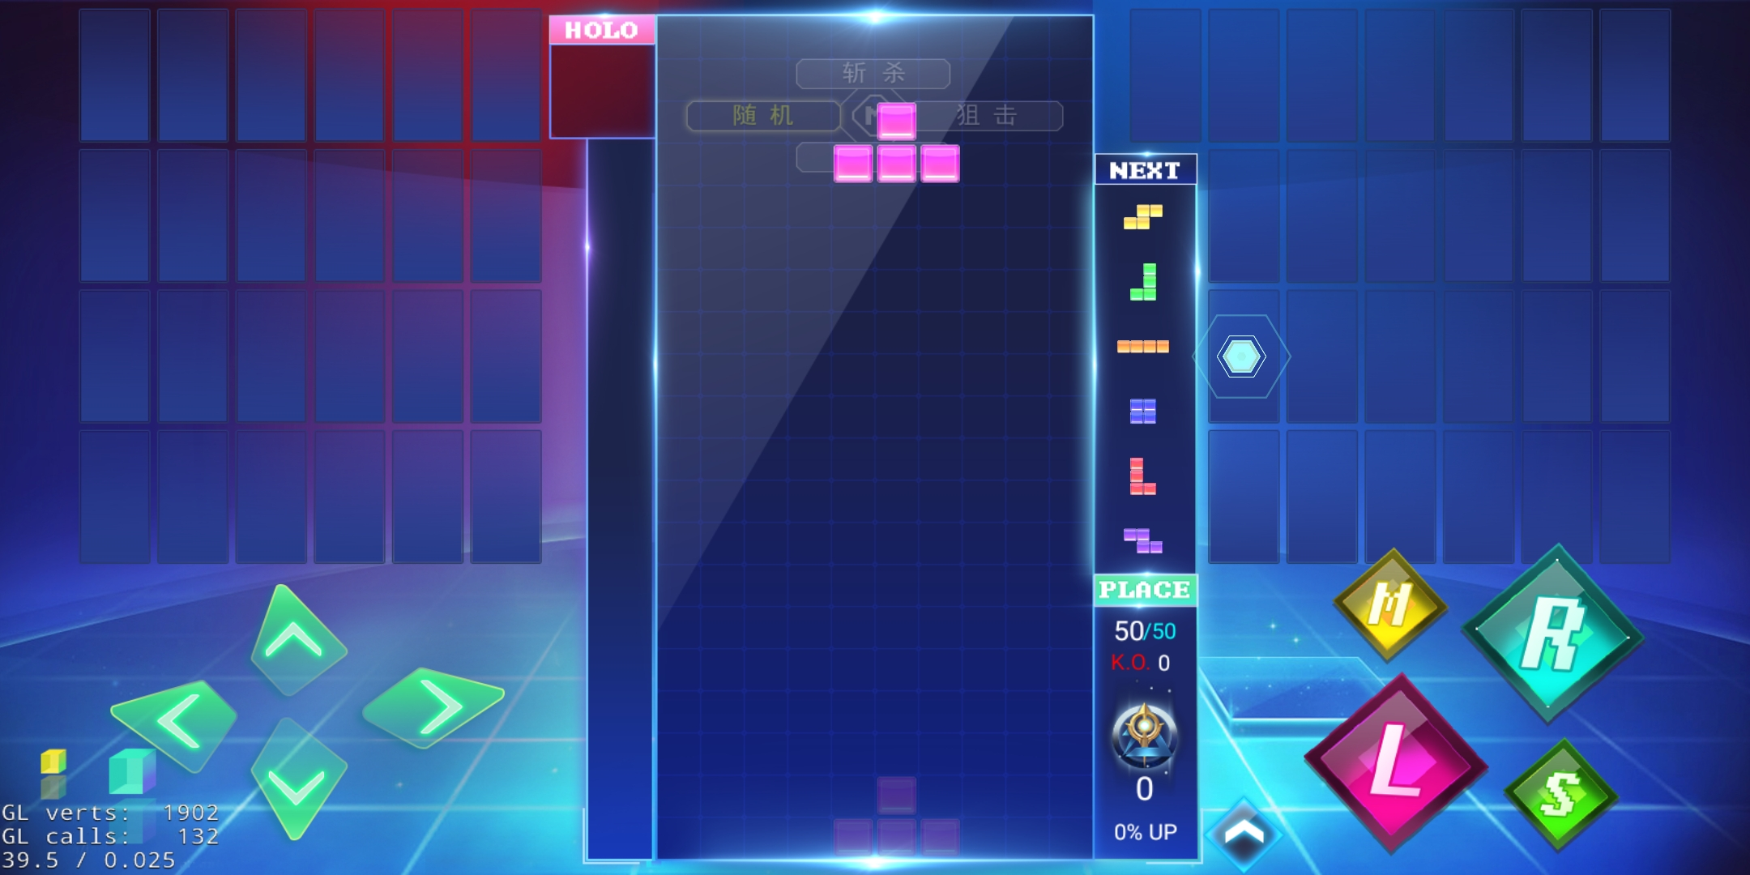

1. 按钮样式调动



M

S

R

L

就要这种样式，但是中间划线的地方，一定要留一些空隙，不用太多，但是要分开，右边同理。

1. 进入游戏前的三种模式改为静止入口（待定）
2. 勋章的样式和动画，其他玩家的勋章样式，其他玩家的勋章样式一样，但是要缩小，放在其他玩家的框的左上角，如箭头所示。

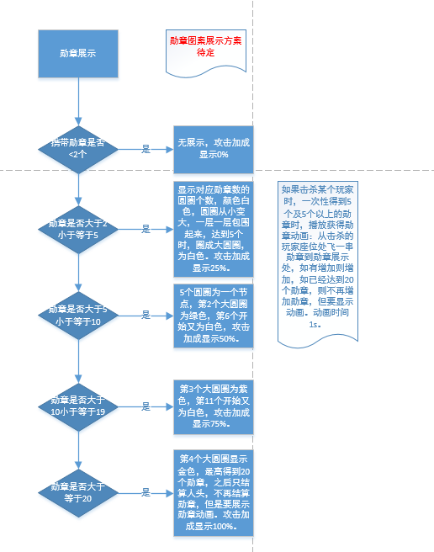

做成这种样式的也可以



例：第一个勋章到第五个勋章的样式

1. 攻击条的变红的动画样式变炫一点，调亮一点，变红时闪烁带点粒子闪烁
2. 攻击的动画那个星星调亮一掉

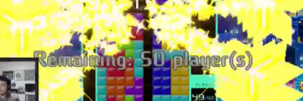

8.其他玩家死亡时的”BOOM”爆炸效果调亮一点。

1. CAMBO连击数的艺术字展示 CAMBO 1 CAMBO 2...每一个数字都要
2. 匹配界面匹配成功后，做一个READY的图

样式跟这个一样，把字换成“Ready”

10.攻击的连线透明度改为80

## 二.1V1模式

1. 大魔王倒计时改为红色的倒计时条，细细的，不需要显示时间，只要倒计时条。



1. 按钮和多人模式一样，取消M按键

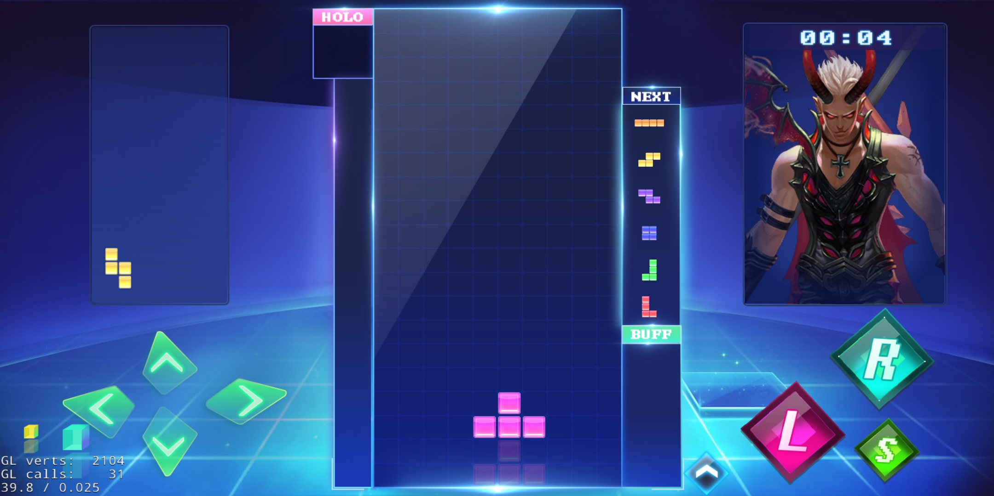

1. 大魔王样式的更改和大魔王的3个状态：沉睡状态，激活状态，发怒状态

沉睡状态：与醒的状态一定要有区分，不能只有颜色的变化。

激活状态:大魔王的一般状态，该状态是最常态的状态。

发怒状态：任意一边的积累条积累到15格到20格时大魔王的状态，马上就要打出攻击的那种发怒状态，不能只有颜色的变化。

1. 大魔王的攻击动画，可以夸张一点，不沿用多人模式的攻击动画
2. 大魔王两边增加对手和自己的积累条，一共20格，从黄色到红色渐变。左边是对手，右边是自己。



1. 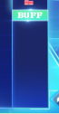这个框里显示：激活大魔王x（可变的）次，最高连击X次，累计攻击值X

BUFF改为PLACE

7.打出大魔王积累条的动画